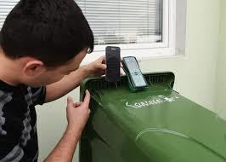
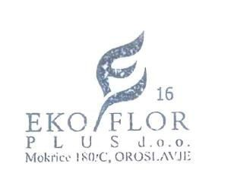
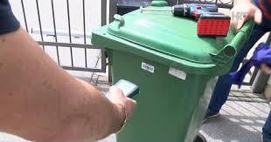

OBAVIJEST
O ČIPIRANJU SPREMNIKA ZA MIJEŠANI KOMUNALNI OTPAD
NA PODRUČJU OPĆINE PUNITOVCI

Poštovani korisnici,

obavještavamo vas da će tvrtka EKO-FLOR PLUS d.o.o. dana 19.10.2022. godine započeti sa čipiranjem (označavanjem) spremnika za miješani komunalni otpad.

Označavanje spremnika provesti će se 19.,20. i 21.2022. godine.
Spremnici za odlaganje miješanog komunalnog otpada obilježavati će se RFID čipovima kako bi se javna usluga prikupljanja, odvoza i zbrinjavanja miješanog komunalnog otpada mogla obračunavati po količini otpada, odnosno prema volumenu spremnika i broju pražnjenja spremnika miješanog komunalnog otpada sukladno Uredbi o gospodarenju komunalnim otpadom (NN br. 50/17, 84/19) te Zakonu o gospodarenju otpadom (NN 84/2021).

Stoga Vas molimo da kante, ostavite na mjestu preuzimanja u razdoblju od 19.-21.listopada 2022. godine kako bi iste bile što dostupnije našim djelatnicima.

Molimo vas za razumijevanje i suradnju vezano uz radnje koje će se poduzimati po ovoj obavijesti.

S poštovanjem,

EKO-FLOR PLUS d.o.o.

